**QA – Homework 13**

**Ilya Nechytailo**

Тестування інтерфейсу користувача (GUI). Тестування вебзастосунків.

**Перший рівень**— відпрацюй навички на базовому рівні.

Протестуй UI/UX сайту [Оксфорд Медикал](https://oxford-med.com.ua/" \t "_blank). В Google docs створи 5 багів з дотриманням усіх вимог до оформлення багу.

Баг-репорти доступні за посиланням –

**Другий рівень**— детальніше заглибся в практику.

1. Виконай завдання попереднього рівня.

2. Проведи кросбраузерне тестування знайдених раніше багів у трьох різних браузерах.

3. Додай результати до зафіксованих раніше багів.

* *Результати додані до кожного баг-репорту,* ***кросбраузерне тестування виконано успішно****, було протестовано на троьх браузерах –* ***Chrome, Safari, Mozilla****. Доступ надано за першим посиланням, була змінена кількість середовищ, де ці баги були зафіксовані.*

**Третій рівень**— різнобічно опануй тематику уроку.

1. Виконай завдання двох попередніх рівнів.

2. За допомогою Developer Tools зафіксуй використаний шрифт, його розмір, колір та колір бекграунду наступних елементів сайту [Оксфорд Медикал](https://oxford-med.com.ua/" \t "_blank):

* номер телефону у хедері

шрифт , його розмір, колір – Helvetica Neue (Thin), 16px, color #FFFFFF

колір бекграунду - #22A7ED

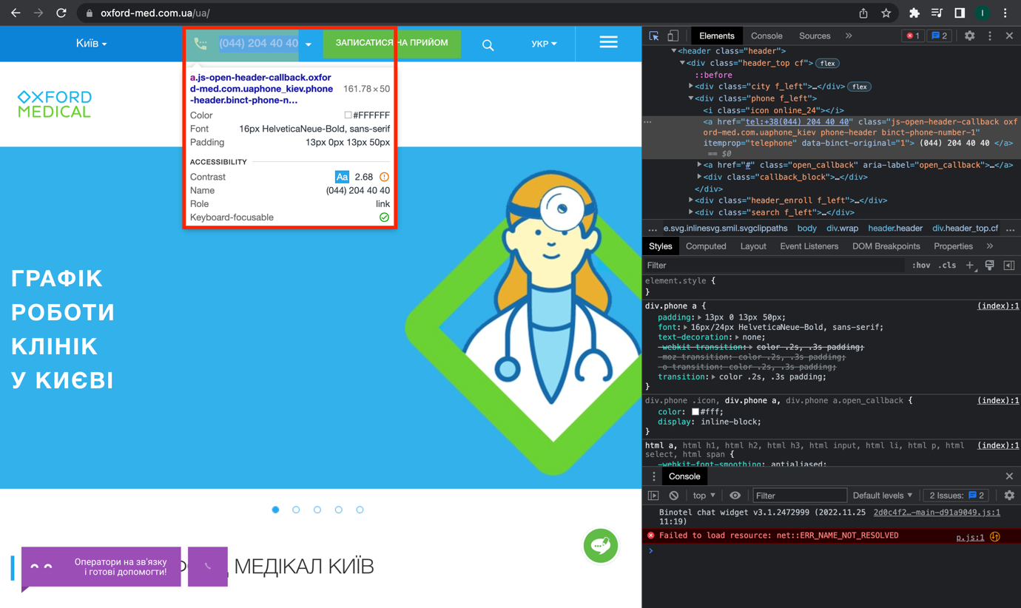

* ім’я асистента при виклику чата допомоги

шрифт , його розмір, колір – Roboto, 13px, color #CCCCCC

колір бекграунду - #FFFFFF

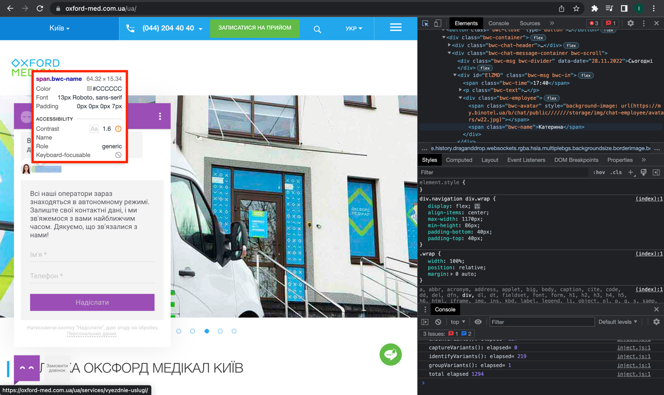

* кнопка “інші міста” у футері сайту

шрифт , його розмір, колір – Helvetica Neue (Thin), 16px, color #FFFFFF

колір бекграунду - #21A5EC

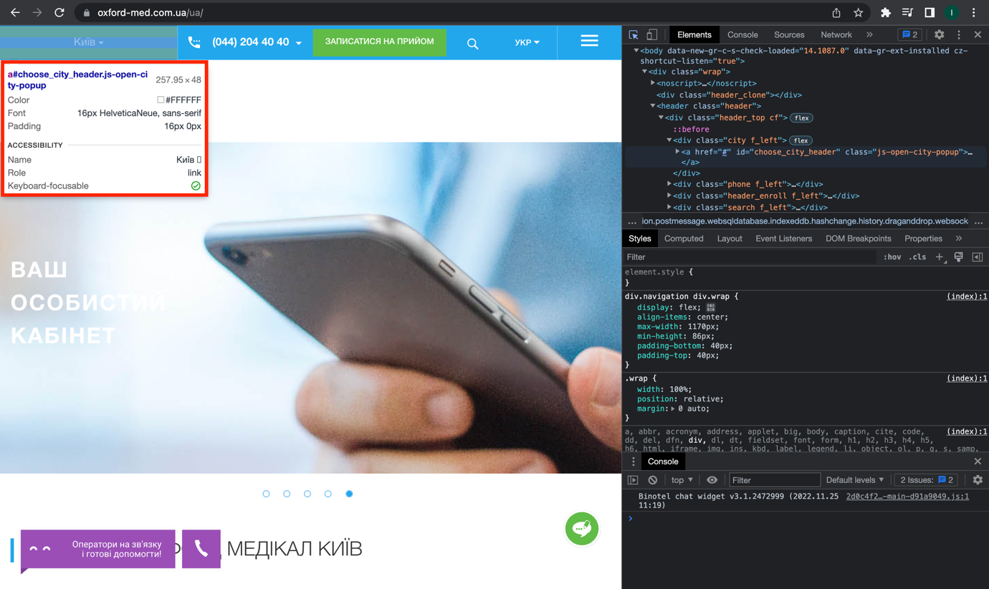

* Placeholder “ім’я” у формі “ЗАПИСАТИСЯ НА ПРИЙОМ”

font: 14px/18px HelveticaNeue, sans-serif;

color: #6d6d6d;

колір бекграунду - #FFFFFF

